IMPLEMENTASI TEKNIK PENDINGINAN PADA PROTOTIPE
DATA CENTER
Implementation of Cooling Techniques in a Prototype of Data Center
Brian Arnanda Razak1¹, Syafaruddin Ch.2¹, Lalu Syamsul Irfan Akbar3¹

ABSTRAK

Penelitian ini membahas perancangan dan pengaplikasian implementasi teknik pendinginan pada prototipe data center. Seiring perkembangan teknologi maka kebutuhan atas ketersediaan infrastruktur yang memadai sangatlah penting. Data center merupakan infrastruktur yang penting dalam perkembangan teknologi. 30% dari penggunaan listrik keseluruhan pada data center digunakan untuk pendinginan. Oleh karena itu penelitian ini membahas teknik pendinginan mana yang tepat untuk di gunakan pada data center agar mendapatkan efesiensi dan peformansi maksimal.
Prototipe dirancang menggunakan Arduino Mega sebagai mikrokontroler, LM35 sebagai sensor suhu, lampu bohlam sebagai sumber panas, dan kipas berukuran 8 dan 2,5cm sebagai sistem pendingin buatan. Dari hasil penelitian yang dilakukan diketahui bahwa cold aisle containtment system lebih baik dalam hal karakteristik suhu. Sedangkan dalam hal karakteristik ketahanan suhu sistem tanpa containtment lebih baik.
Berdasarkan hasil penelitian diketahui bahwa untuk data center tingkat 1 dan 2 tidak direkomendasikan menggunakan cold aisle containtment system karena dapat mencapai suhu panas lebih cepat ketika terjadi pemadaman pendingin, sedangkan untuk data center tingkat 3 dan 4 lebih direkomendasikan menggunakan cold aisle containtment system karena menghasilkan efesiensi pendinginan lebih baik di banding sistem tanpa containtment.

Kata Kunci: Data Center, Arduino Mega, LM35, Cold Aisle Containtment System
ABSTRACT

This study discusses the design and implementation of the application of cooling techniques in a prototype of data center. Along with the growth of technology, the need for the availability of adequate infrastructure is essential. Data center infrastructure is important in the development of technology. 30% of overall electricity consumption in the data center is used for cooling. Therefore, this study discusses cooling techniques where appropriate for use in the data center in order to obtain maximum efficiency and peformance.
The prototype is designed using the Arduino Mega as a microcontroller, as the LM35 temperature sensor, the light bulb as the heat source, and fan size 8 and 2.5 cm as an artificial cooling system. The research results are made known that the cold aisle containtment system is better in terms of temperature characteristics. While in terms of temperature resistance characteristics without containtment system is better.
Based on the results revealed that for the data center tier 1 and 2 do not recommend using cold aisle containtment system because it can reach temperatures of heat more quickly when outages cooler happen, while for the data center tier 3 and 4 are recommended using cold aisle containtment system because generating better efficiency of cooling in the appeal system without containtment.

Keywords: Data Center, Arduino Mega, LM35, Cold Aisle Containtment System

PENDAHULUAN
Dengan kemajuan teknologi informasi dewasa ini, kebutuhan akan informasi yang akurat dan disajikan secara langsung sangat dibutuhkan dalam kehidupan sehari-hari, sehingga informasi sudah menjadi suatu elemen penting dalam kehidupan masyarakat saat ini dan waktu mendatang. Dengan kemajuan tersebut dunia tidak lagi melihat batasan jarak dalam mendapat informasi yang kini dapat diakses secara cepat dimana saja.
Perubahan ke era digital mengubah infrastruktur menjadi suatu sistem terpadu yang kompleks dengan memanfaatkan teknologi yang ada. Salah satu contoh infrastuktur tersebut adalah data center. Data center memiliki kebutuhan untuk dapat beroperasi terus menerus tanpa henti. Untuk menjaga infrastruktur yang kompleks seperti data center dapat beroperasi terus menerus adalah hal yang tidak mudah. Hal tersebut dikarenakan banyak komponen dan aspek yang perlu dipertimbangkan dalam perancangan hingga pengoperasian sebuah data center. Salah satu aspek yang menjadi sorotan adalah pada pendingin sebuah data center yang merupakan salah satu komponen yang paling banyak mengkonsumsi energi listrik serta komponen utama dalam menjaga kelangsungan pengoperasian data center.
Pada teknik pendinginan data center sendiri terdapat beberapa hal yang harus diperhatikan seperti penggunaan pendingin yang sesuai, lokasi penempatan dan distribusi pendingin, hingga desain ruangan data center dan juga pengaturan lokasi perangkat pada data center. Namun dari sekian hal yang harus diperhatikan, metode pengaturan dinamika suhu dan aliran udara merupakan faktor penting dalam menjaga efesiensi pendingin pada data center. Dinamika suhu dan aliran udara ini adalah salah satu faktor yang relatif fleksibel untuk disesuaikan namun tetap memiliki pengaruh besar dalam teknik pendinginan data center. Data center milik perusahaan PT. Telekomunikasi Selular (Telkomsel) merupakan contoh nyata aplikasi penggunaan teknik pendinginan tanpa containtment system. Sedangkan metode pengaturan dinamika suhu dan aliran udara lain yang lebih umum digunakan adalah menggunakan cold aisle containtment system. Namun sampai saat ini belum ada data dan nilai nyata yang menerangkan untung dan rugi antara yang tanpa dan dengan menggunakan containtment system pada teknik pendinginan data center.
Data center adalah kompilasi dari server, penyimpanan, sistem jaringan, sistem mekanikal/elektrikal, aplikasi dan alat-alat, prosedur tata kelola dan staf. Terdapat 4 tahap yang mencirikan data center berdasarkan kombinasi efisiensi, ketersediaan dan fleksibilitas di antaranya (1) Basic, (2) Consolidated, (3) Available, dan (4) Strategic (Stewart et al, 2012).
Cold aisle containtment system adalah suatu teknik pendinginan dimana udara dingin dikurung dalam area containtment atau tertutup pada area rak data center (Niemann et al, 2013). Sistem ini menjadikan area yang tidak dikurung dalam containtment area menjadi area dimana udara panas yang dihasilkan rak perangkat mengalir dan masuk ke precision air conditioning yang ada. Berikut adalah gambaran dari prinsip dasar dari cold aisle containtment system pada data center.
Gambar 1. Printsip dasar dari cold aisle containtment system
Arduino Mega 2560 adalah pengendali papan mikro tunggal yang bersifat terbuka dirancang untuk memudahkan penggunaan elektronik dalam berbagai bidang. Perangkat keras nya memiliki prosesor Atmel AVR dan perangkat lunak nya yaitu genuino memiliki bahasa pemrograman sendiri.
Arduino Mega 2560 juga merupakan sistem perangkat keras terbuka yang ditujukan kepada siapa saja yang ingin membuat purwarupa peralatan elektronik interaktif berdasarkan perangkat keras dan perangkat lunak yang fleksibel dan mudah digunakan. Mikrokontroler diprogram menggunakan bahasa pemrograman arduino yang memiliki kemiripan kode dengan bahasa pemrograman C. Karena sifatnya yang terbuka maka siapa saja dapat mengunduh skema perangkat keras arduino dan membangunnya.
Arduino Mega 2560 menggunakan keluarga mikrokontroler ATMega yang dirilis oleh Atmel sebagai basis, namun ada individu/perusahaan yang membuat kloning arduino dengan menggunakan mikrokontroler lain dan tetap kompatibel dengan arduino pada tingkat perangkat keras.
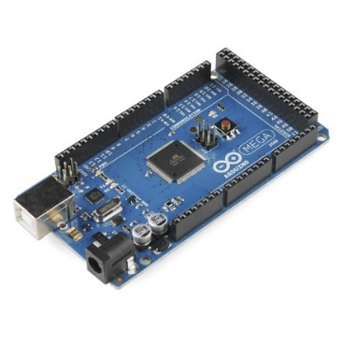
Gambar 2. Arduino Mega 2560
Transistor BD139 dapat digunakan sebagai saklar yaitu dengan memanfaatkan titik saturasi dan cutoff transistor, maka dengan ini transistor dapat difungsikan sebagai saklar. BD139 sendiri akan saturasi saat basisnya diatas 0,7V, maka selain kondisi diatas transistor akan cutoff. Berikut adalah gambaran dari transistor BD139.
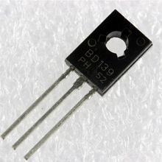
Gambar 3. BD139
Sensor suhu LM35 adalah komponen elektronika yang memiliki fungsi untuk mengubah besaran suhu menjadi besaran listrik dalam bentuk tegangan. Sensor suhu LM35 yang dipakai dalam penelitian ini berupa komponen elektronika elektronika yang diproduksi oleh National Semiconductor. LM35 memiliki keakuratan tinggi dan kemudahan perancangan jika dibandingkan dengan sensor suhu yang lain, LM35 juga mempunyai keluaran impedansi yang rendah dan linieritas yang tinggi sehingga dapat dengan mudah dihubungkan dengan rangkaian kendali khusus serta tidak memerlukan penyetelan lanjutan.
Meskipun tegangan sensor ini dapat mencapai 30 volt akan tetapi yang diberikan kesensor adalah sebesar 5 volt, sehingga dapat digunakan dengan catu daya tunggal dengan ketentuan bahwa LM35 hanya membutuhkan arus sebesar 60 µA hal ini berarti LM35 mempunyai kemampuan menghasilkan panas dari sensor yang dapat menyebabkan kesalahan pembacaan yang rendah yaitu kurang dari 0,5ºC pada suhu 25ºC.
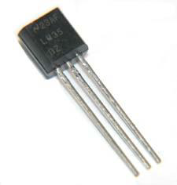
Gambar 4. LM35

METODE PENELITIAN

Penelitian ini dilakukan untuk menentukan teknik pendinginan yang tepat untuk data center dengan membuat simulasi pada prototipe dan melakukan uji coba teknik pendinginan yang hendak diteliti. Penelitian ini dimulai dengan merancang dan membuat prototipe data center sesuai standar dengan fokus terhadap parameter yang ditentukan untuk analisis teknik pendinginan. Parameter yang akan diperhatikan untuk dilakukan analisis adalah karakteristik suhu dan karakteristik ketahanan sistem dalam menjaga suhu ketika dilakukan pemadaman pendingin pada prototipe data center. Adapun perancangan prototipe yang dibuat apabila disesuaikan dengan tingkatan data center yang ada, maka prototipe yang dirancang dalam penelitian ini adalah prototipe data center tingkat 1 sebagaimana jalur sumber tenaga dan pendingin hanya 1 tanpa adanya cadangan tahanan pada komponen aktif.
Dalam penelitian ini karakteristik suhu yang dimaksud adalah suatu gejala dan sifat dari perubahan yang terjadi pada suhu ketika dilakukan pembacaan. Sedangkan karakteristik ketahanan suhu adalah suatu gejala dan sifat dari perubahan yang terjadi pada suhu ketika dilakukan pembacaan saat pendingin buatan dalam keadaan mati.
Rancangan sistem dari prototipe data center secara keseluruhan menggunakan 6 buah sensor LM35 sebagai inputan data yang diperoleh dan akan dianalisa. 6 buah sensor LM35 tersebut terhubung dengan Arduino sebagai MK yang bertugas sebagai otak untuk mengolah informasi dan memberi perintah melalui perangkat PC. Pada komponen lain yang terhubung pada Arduino adalah kipas dan lampu. Kipas sendiri berfungsi sebagai komponen utama AC buatan yang nantinya akan mensuplai udara dingin melalui raised floor. Sedangkan lampu berfungsi sebagai komponen sumber panas pada prototipe yang akan dibuat.
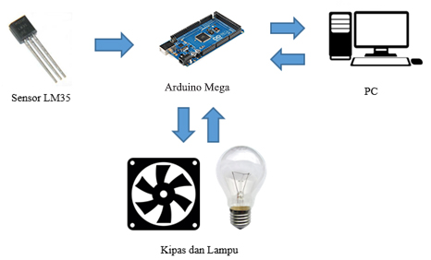
Gambar 5. Skema rancangan prototipe data center
Kipas dan lampu sendiri berfungsi sebagai sistem AC dan sumber panas buatan yang mampu dinyalakan serta dimatikan melalui Arduino yang diprogram dan mampu dikontrol melalui komputer, sehingga seluruh kontrol dan analisa pada akhirnya dilakukan melalui komputer yang telah disediakan.
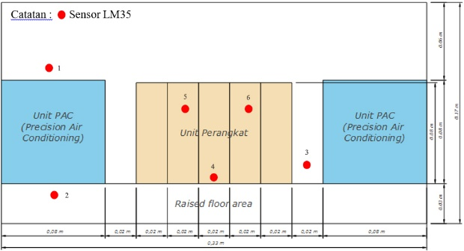Gambar 6. Tampak samping prototipe
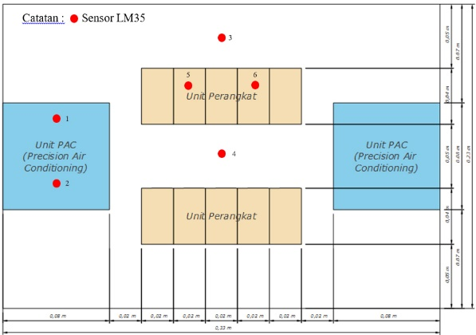Gambar 7. Tampak atas prototipe
Perancangan sistem perangkat keras diatas menggambarkan tampak atas dan tampak samping dari prototipe yang akan dibuat. Yang dimaksud unit perangkat pada gambar diatas adalah sebagai sumber panas utama dari penelitian ini. Kemudian unit PAC sendiri akan menggunakan bantuan kipas dan AC buatan yang akan menghisap udara panas pada ruangan dan menghembuskan udara dingin melalui raised floor area. Untuk penomoran sensor LM35 secara berurutan dapat disebutkan sebagai berikut. (1) exhaust fan, (2) intake fan, (3) work area, (4) perforated tiles, (5) & (6) rak data center.
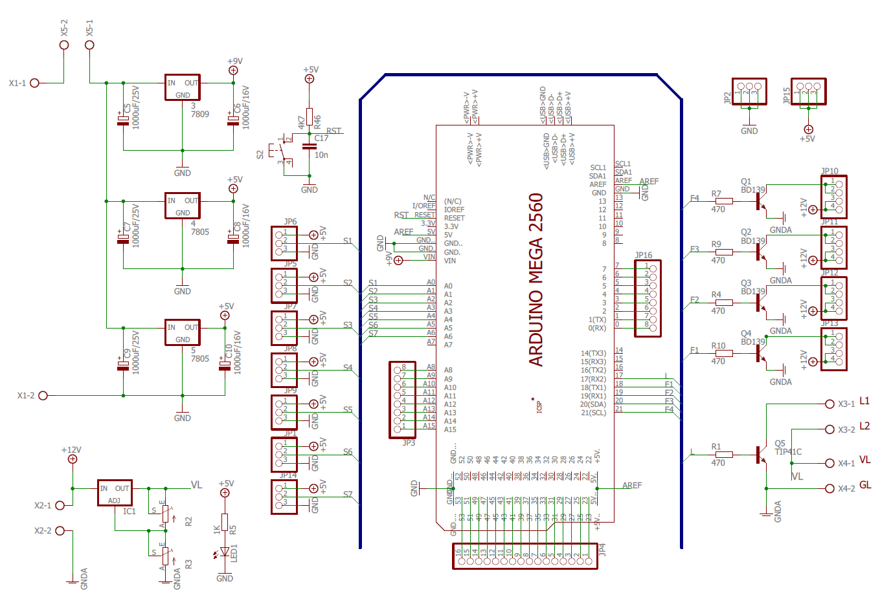
Gambar 8. Rancangan rangkaian penelitian
Pada gambar diatas dapat dilihat rancangan sistem elektronika pada perancangan prototipe data center yang akan dibuat dengan komponen utama Arduino sebagai mikrokontroller yang dihubungkan kepada beberapa komponen. Sensor LM35 terhubung dengan pin analog 1 hingga 6 dengan masukan tegangan 5v. Masukan tegangan 5v didapatkan dari IC 7809 yang berfungsi sebagai regulator yang menurunkan tegangan dari 12v ke 5v sehingga dapat digunakan untuk mengaktifkan LM35. Adapun kipas dihubungkan ke pin digital 18 hingga 21 dengan masukan 12v. Kipas terkoneksi melalui tahanan 470 ohm dan BD139 sebagai saklar. Kemudian lampu bohlam yang digunakan juga mendapatkan masukan tegangan 5v hasil dari regulator IC 7809.
Gambar 9. Diagram alir perancangan perangkat lunak
Pengujian ini dilakukan untuk mengetahui kemampuan dari masing-masing teknik pendinginan pada prototipe data karakteristik suhu dan karakteristik ketahanan sistem dalam menjaga suhu ketika dilakukan pemadaman pendingin pada prototipe data center yang telah dirancang. Kemudian jumlah sample yang diambil pada pengujian ini adalah 1800 data dengan total waktu 15 menit, maka waktu per sample adalah 500ms dengan simbol per sample adalan n. Adapun parameter yang akan diuji yaitu :
- Pengujian karakteristik suhu pada setiap kategori penempatan sensor LM35.
- Pengujian karakteristik ketahanan sistem dalam menjaga suhu ketika dilakukan pemadaman pendingin pada prototipe data center di setiap kategori penempatan sensor LM35.
Adapun kategori penempatan sensor dibagi menjadi 4 yaitu :
- Kinerja pendingin, untuk penempatan sensor LM35 di exhaust dan intake fan.
- Area kerja, untuk penempatan sensor LM35 di work area.
- Perforated tiles, untuk penempatan sensor diatas raised floor tepat di area perforated tiles.
- Rak data center, untuk penempatan dua buah sensor di area rak data center.

HASIL DAN PEMBAHASAN
Pengujian sistem secara keseluruhan bertujuan untuk mengetahui kerja dari perangkat keras dan perangkat lunak setelah menghubungkan semua sistem blok. Mula-mula mempersiapkan terlebih dahulu perangkat keras yang telah dirakit sesuai perencanaan. Pada gambar dibawah dapat dilihat merupakan perangkat keras prototipe data center yang telah dirakit dan siap untuk dilakukan uji coba serta pengambilan data.
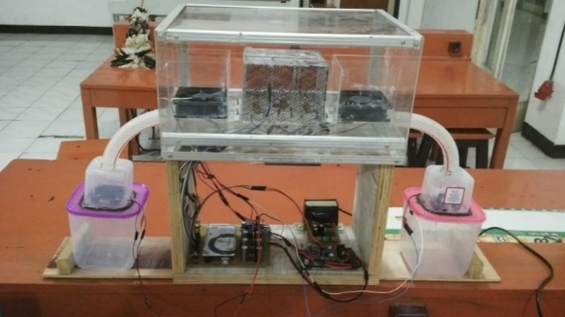
Gambar 10. Perangkat keras prototipe data center
Mula-mula es batu ditempatkan pada kedua box yang telah disediakan di kanan dan kiri prototipe. Es batu tersebut digunakan untuk mengembuskan udara dingin dan di suplai ke area prototipe ruangan data center melalui raised floor. Pada area prototipe ruangan data center juga telah diletakkan 6 buah sensor LM35 untuk mengukur suhu di masing-masing lokasi yang telah ditentukan. Setelah persiapan telah dilakukan maka tahap berikutnya adalah pengambilan data. Gambar 4.6 berikut merupakan tampilan antarmuka penerima data dari sistem untuk kemudian di simpan di database menggunakan Microsoft Access.
Gambar 11. Tampilan antarmuka program
Proses pengujian keseluruhan yang akan dianalisa berdasarkan parameter karakteristik suhu dan karakteristik ketahanan sistem dalam menajga suhu ketika dilakukan pemadaman pendingin pada prototipe data center. Analisa dilakukan perdata sensor LM35 disetiap kategori yang telah ditentukan.
Pada analisa karakteristik suhu kinerja pendingin, dibandingkan antara sistem dengan tanpa containtment dan sistem dengan containtment. Hasil uji coba karakteristik suhu untuk kinerja pendingin dapat dilihat pada gambar dibawah ini.
Gambar 12. Hasil uji coba karakteristik suhu pada kinerja pendingin dengan grafik linear
Dari perbandingan antara kedua sistem yang telah di uji coba dapat diketahui bahwa baik exhaust fan dan intake fan memiliki kecenderungan karakteristik suhu yang sama. Namun suhu terendah exhaust fan yang menggunakan sistem containtment lebih rendah 2,22% dibanding dengan sistem tanpa containtment.
Kemudian begitu juga dengan suhu tertinggi intake fan yang menggunakan sistem containtment lebih rendah 3,35% dibanding dengan sistem tanpa menggunakan containtment. Sama hal nya dengan suhu terendah pada intake fan yang menggunakan sistem containtment lebih rendah 7,69% dibanding dengan sistem tanpa containtment. Dari kedua sistem juga diketahui bahwa rata-rata nilai suhu pada peralihan sirkulasi udara pada sistem yang tanpa containtment adalah 25,52ºC sedangkan suhu dengan sistem yang menggunakan containtment adalah 24,92ºC. Sehingga diketahui bahwa perbedaan antara kedua nya adalah 2,35% lebih rendah pada sistem yang menggunakan containtment.
Secara keseluruhan dapat diambil kesimpulan bahwa meskipun karakteristik suhu antara kedua sistem identik, namun tetap ada perbedaan antara kedua sistem, dimana suhu sistem dengan menggunakan containtment relatif lebih rendah. Hal itu disebabkan kinerja pendingin pada sistem lebih efektif pada sistem yang menggunakan sistem containtment.
Pada analisa karakteristik suhu rak data center, dibandingkan antara sistem dengan tanpa containtment dan sistem dengan containtment. Hasil uji coba karakteristik suhu untuk kinerja pendingin dapat dilihat pada gambar dibawah ini.
Gambar 13. Hasil uji coba karakteristik suhu pada rak data center dengan grafik linear
Dari perbandingan antara kedua sistem yang telah di uji coba dapat diketahui bahwa suhu rak data center memiliki karakteristik suhu yang sama. Suhu tertinggi rak data center dengan sistem yang menggunakan containtment lebih rendah 1,22% dibanding dengan sistem tanpa containtment. Sedangkan suhu terendah rak data center dengan sistem yang menggunakan containtment lebih rendah 1,22% dibanding dengan sistem tanpa containtment. Meskipun begitu karakteristik perubahan suhu pada kedua sistem cenderung sama. Jika dilihat pada sisi waktu, pada sistem yang tanpa containtment membutuhkan 324 detik atau 5,4 menit untuk mencapai suhu terendah, sedangkan suhu pada sistem yang menggunakan containtment dapat mencapai suhu terendah pada detik ke 319 atau menit ke 5,31. Maka jika dibandingkan antara suhu sistem tanpa containtment dan sistem dengan containtment pada detik ke 319 dapat diketahui bahwa suhu pada sistem dengan containtment lebih rendah 1,59% dibanding sistem tanpa containtment.
Berdasarkan hasil yang didapat maka dapat diambil kesimpulan bahwa karakteristik suhu rak data center lebih baik pada sistem dengan menggunakan containtment daripada sistem dengan tanpa containtment. Hal tersebut karena karakteristik suhu yang di dapat selaras dengan karakteristik pada kinerja pendingin serta perforated tiles. Selain itu sistem dengan tanpa containtment membutuhkan waktu sedikit lebih lama untuk mendinginkan rak data center karena fokus pendinginan terbagi dengan area kerja yang tidak terpisah secara langsung dengan area pendinginan rak data center.
Pada analisa karakteristik ketahanan suhu kinerja pendingin, dibandingkan antara sistem dengan tanpa containtment dan sistem dengan menggunakan containtment. Hasil uji coba karakteristik ketahanan suhu untuk kinerja pendingin dapat dilihat pada gambar dibawah ini.
Gambar 14. Hasil uji coba ketahanan suhu pada kinerja pendingin dengan grafik linear
Dari perbandingan antara kedua sistem yang telah di uji coba dapat diketahui bahwa baik exhaust fan dan intake fan memiliki kecenderungan karakteristik suhu yang sama. Suhu terendah exhaust fan yang menggunakan sistem containtment sama dibanding dengan sistem tanpa containtment. Begitu juga dengan suhu tertinggi intake fan yang menggunakan sistem containtment sama dibanding dengan sistem tanpa containtment. Sedangkan suhu terendah pada intake fan yang menggunakan sistem containtment lebih tinggi 28,46% dibanding dengan sistem tanpa containtment. Dari kedua sistem juga diketahui bahwa rata-rata nilai suhu pada peralihan sirkulasi udara pada sistem yang tanpa containtment adalah 23,57ºC sedangkan suhu dengan sistem yang menggunakan containtment adalah 24,55ºC. Sehingga diketahui bahwa perbedaan antara kedua nya adalah 4,15% lebih tinggi pada sistem yang menggunakan containtment.
Secara keseluruhan dapat diambil kesimpulan bahwa meskipun karakteristik suhu antara kedua sistem identik, namun tetap ada perbedaan antara kedua sistem, dimana suhu sistem dengan menggunakan containtment relatif lebih tinggi. Hal itu disebabkan kinerja pendingin pada sistem telah dipadamkan, sehingga suhu exhaust fan turun dibandingkan saat pendingin dinyalakan. Kemudian meskipun suhu sistem dengan menggunakan containtment sedikit lebih tinggi dari sistem dengan tanpa containtment, tetapi ada kecenderungan suhu lebih rendah dibandingkan saat kipas beroperasi, hal itu disebabkan sirkulasi udara telah berhenti namun sisa dari pendinginan masih tersisa sehingga suhu dari sisa pendinginan buatan masih terdeteksi.
Pada analisa karakteristik ketahanan suhu rak data center, dibandingkan antara sistem dengan tanpa containtment dan sistem dengan menggunakan containtment. Hasil uji coba karakteristik ketahanan suhu untuk kinerja pendingin dapat dilihat pada gambar dibawah ini.
Gambar 15. Hasil uji coba ketahanan suhu pada rak data center dengan grafik linear
Dari perbandingan antara kedua sistem yang telah di uji coba dapat diketahui bahwa suhu rak data center memiliki karakteristik ketahanan suhu yang sama. Suhu tertinggi rak data center dengan sistem yang menggunakan containtment lebih tinggi 2,71% dibanding dengan sistem tanpa menggunakan containtment. Sedangkan suhu terendah rak data center dengan sistem yang menggunakan containtment sama dibanding dengan sistem tanpa containtment. Meskipun begitu karakteristik perubahan suhu pada kedua sistem cenderung sama. Jika dilihat pada sisi waktu, pada sistem yang tanpa containtment membutuhkan 887,5 detik atau 14,79 menit untuk mencapai suhu tertinggi, sedangkan suhu pada sistem yang menggunakan containtment dapat mencapai suhu tertinggi pada detik ke 885 atau menit ke 14,75.
Berdasarkan hasil yang didapat maka dapat diambil kesimpulan bahwa karakteristik suhu rak data center lebih baik pada sistem dengan tanpa containtment daripada sistem dengan menggunakan containtment. Hal tersebut karena karakteristik ketahanan suhu yang di dapat selaras dengan karakteristik pada kinerja pendingin serta perforated tiles. Selain itu sistem dengan tanpa containtment membutuhkan waktu sedikit lebih lama untuk mencapai suhu tertinggi pada rak data center karena panas dari rak data center terbagi dengan area kerja yang tidak terpisah secara langsung dengan area pendinginan rak data center.
Tabel 1. Rangkuman hasil pengujian
Dari analisa hasil pengujian yang telah dilakukan dapat diketahui bahwa terdapat perbedaan dari kedua metode baik dengan metode dengan sistem containtment maupun tanpa containtment. Kemudian juga terdapat perbedaan antara karakteristik suhu dan karakteristik ketahanan suhu. Perbedaan tersebut dapat dilihat pada tabel dibawah ini.
Dari tabel perbandingan tersebut dapat dilihat bahwa perbedaan yang terjadi antara karakteristik suhu dan karakteristik ketahanan suhu terhadap metode dengan containtment dan tanpa containtment bervariasi nilainya. Namun secara garis besar dapat dikatakan bahwa parameter karakteristik suhu dengan sistem containtment lebih unggul dibanding pada sistem tanpa containtment. Sedangkan untuk parameter karakteristik ketahanan suhu sistem tanpa containtment lebih unggul dibanding sistem dengan containtment.

KESIMPULAN

Berdasarkan hasil perancangan, pengujian, dan pengamatan yang telah di lakukan pada prototipe data center maka dapat diambil kesimpulan sebagai berikut:
  - Pada uji coba karakteristik suhu di setiap kategori diketahui bahwa sistem dengan containtment memiliki pencapaian suhu lebih rendah 1,59% hingga 3,19% dibanding sistem dengan tanpa containtment. Maka dapat dikatakan pada penelitian ini bahwa cold aisle containtment system lebih baik dalam hal karakteristik suhu di banding tanpa containtment.
  - Pada uji coba karakteristik ketahanan suhu di setiap kategori diketahui bahwa sistem tanpa containtment memiliki pencapaian suhu lebih rendah 1,73% hingga 4,15% serta lebih lama dalam mencapai suhu tertinggi dibanding sistem dengan containtment. Maka dapat dikatakan dalam penelitian ini bahwa sistem tanpa containtment lebih baik dalam hal karakteristik ketahanan suhu dibanding dengan cold aisle containtment system.
  - Untuk data center tingkat I dan tingkat II tidak disarankan menggunakan cold aisle containtment system karena lebih cepat mencapai panas ketika terjadi kegagalan pendingin dan tidak cocok diterapkan terhadap data center yang memiliki kelistrikan yang tidak stabil. Namun cold aisle containtment system lebih baik digunakan pada data center tingkat III dan tingkat IV karena memiliki efesiensi dan peformansi yang lebih baik dibandin sistem tanpa containtment.

DAFTAR PUSTAKA
Aggar, M. et al., 2012. Data Centre Life Cycle Assessment Guidelines. , p.28.
BCA-IDA GREEN MARK, 2013. BCA-IDA Green Mark for New Data Centres., pp.0–15.
Beloglazov, A. et al., 2011. A Taxonomy and Survey of Energy-Efficient Data Centers and Cloud Computing Systems,
Bullock, M., 2009. Data Center Definition and Solutions. Solutions, pp.1–9.
Dewannanta, D., 2007. Perancangan Jaringan Komputer-Data Center. , pp.1–6.
Energy Star, 2011. Recommendations for Measuring and Reporting Overall Data Center Efficiency. The green Grid, pp.1–14.
Evan, T., 2013. Explanation of Cooling and Air Conditioning Terminology for IT Professionals.
Germagian, M., 2010. White Paper Data Center Containment Cooling Strategies.
Lin, P., Avelar, V. & Niemann, J., 2013. Implementing Hot and Cold Air Containment in Existing Data Centers.
Milojkovic, A. & Chiu, T., 2015. Green Data Centre.
Newcombe, L., 2009. Data centre energy efficiency metrics: Existing and proposed metrics to provide effective understanding and reporting of data centre energy. Report from: http://www.bcs.org/, p.54.
Niemann, J., Brown, K. & Avelar, V., 2013. Hot-Aisle vs . Cold-Aisle Containment for Data Centers. , pp.1–13.
Pentair Technical Product, 2010. Overview & Design of Data Center Cabinets.
Reichle, De-Massari AG, & (R&M), 2011. R & M Data Center. , p.158.
Stewart, I. et al., 2012. Data center operational efficiency best practices.
Yulianti, D.E. & Nanda, H.B., 2008. Best Practice Perancangan Fasilitas Data Center.

